Punkt szczepień powszechnych na terenie powiatu goleniowskiego
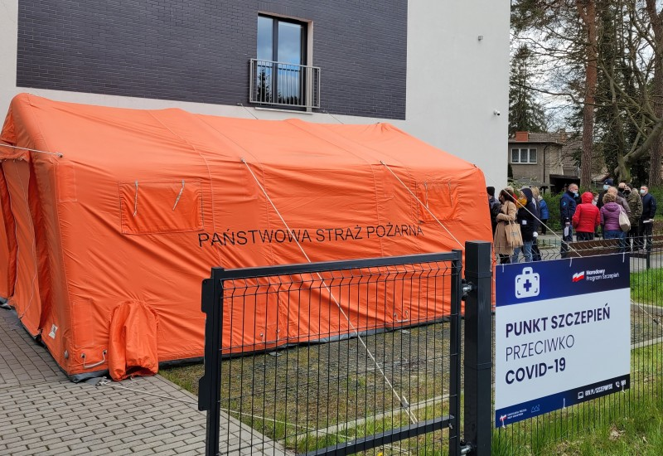

CAL w Goleniowie, ul. Wojska Polskiego 28.
Centrum Aktywności Lokalnej w Goleniowie, ul. Wojska Polskiego 28
Zarejestrować się na szczepienie można za pomocą numeru telefonów:
- 91 471 02 96
- 91 471 02 95
Rejestracja działa od poniedziałku do piątku w godzinach od 8:00 do 15:00. Linię rejestracyjną obsługują pracownicy Starostwa Powiatowego w Goleniowie.
Dodatkowo informujemy, że nie ma możliwości zapisu na szczepienie poprzez bezpośredni kontakt osobisty lub telefoniczny z nowo utworzonymi punktami szczepień powszechnych.
Przypominamy, że nadal działa rejestracja na dotychczasowych zasadach, tj.:
- poprzez całodobową i bezpłatną infolinię – 989. Do zapisu potrzebny jest nr PESEL oraz numer telefonu komórkowego. Na podany numer otrzymasz SMS z potwierdzeniem umówienia wizyty na szczepienie,
- elektronicznie poprzez e-Rejestrację dostępną na pacjent.gov.pl. Aby skorzystać z tej formy rejestracji potrzebny jest Profil Zaufany,
- wysyłając SMS na nr 664 908 556 lub 880 333 333 o treści: SzczepimySie.
Co powinieneś wiedzieć:
- szczepionka jest podawana domięśniowo, najlepiej w mięsień naramienny,
- otrzymasz dwie dawki szczepionki (0,3 ml każda) w odstępie co najmniej 21 dni. Nie ma możliwości, by druga dawka została zastąpiona szczepionką innego producenta niż ta, która została podana w pierwszej dawce,
- nie ma konieczności dostosowywania dawki u osób w wieku 65 lat i więcej,
- szczepionka może nie zapewniać pełnej ochrony przed upływem co najmniej 7 dni od otrzymania drugiej dawki.
Szczepienie odbywać się będzie w pełnym reżimie sanitarnym. Przed szczepieniem otrzymasz kwestionariusz do wypełnienia. Nie ma zaleceń dotyczących szczególnego przygotowania do szczepienia.
Szczepienia pacjentów z przeciwwskazaniami:
Z uwagi na ograniczoną dostępność lekarzy, nie wszystkie zespoły szczepień będą zawierały osobę z prawem do wykonywania zawodu lekarskiego. W związku z tym do nowych punktów szczepień będą kierowani przede wszystkim pacjenci bez przeciwwskazań do szczepień, według poniższej procedury:
- W momencie zapisywania na szczepienie pacjent otrzyma zalecenia dokładnego zapoznania się z kwestionariuszem wstępnego wywiadu przesiewowego przed udaniem się na szczepienie;
- Pacjenci zostaną poinformowani, że w przypadku wątpliwości lub przynajmniej jednej odpowiedzi twierdzącej istnieje ryzyko braku kwalifikacji do szczepienia w punkcie szczepień masowych. Dlatego w takich sytuacjach rekomendowane będzie skorzystanie z populacyjnych punktów szczepień;
- Pacjenci zostaną poproszeni o wydrukowanie i wypełnienie kwestionariusza wstępnego wywiadu przesiewowego przed udaniem się o punktu szczepień (wypełnienie kwestionariusza będzie także możliwe w punktach szczepień masowych).
Uwaga! Ozdrowieńcy mogą się szczepić nie wcześniej niż trzy miesiące od daty pozytywnego testu w kierunku SARS-COV-2.
